Консультация для родителей
« Безопасный Новый год»
Подготовила: Камозина Е.Е.

Декабрь 2023 год

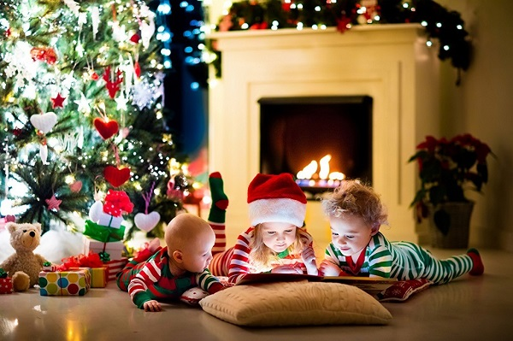

Каждому хочется сделать праздник красочным и красивым. Нет ничего проще. Фейерверки, петарды и другие пиротехнические изделия позволят реализовать ваши желания.
Но в погоне за спецэффектами многие забывают, что у них в руках весьма опасная вещь. Пиротехника, по сути, те же взрывчатые вещества, способные натворить немало бед, если не уметь с ними обращаться.
Правила безопасности очень просты и заключаются в следующем:
1. Приобретать пиротехнику нужно в магазинах , желательно в спец. отделах, а не на базаре или на лотке. При этом обратить внимание на срок годности и происхождение товара. Нельзя покупать изделия сомнительного вида, особенно те, которые имеют повреждения или деформацию корпуса, пусть даже и незначительную.
2. У продавца нужно получить подробную инструкцию, как пользоваться покупкой. Что зажигать и куда направлять, нужно знать заранее, а не выяснять методом проб и ошибок. Если у Вас маловато опыта лучше остановиться на несложных изделиях.
3. Хранить приобретенные фейерверки нужно в сухих местах, удаленных от нагревательных приборов. Кроме того, необходимо, чтобы это место было труднодоступным для детей.

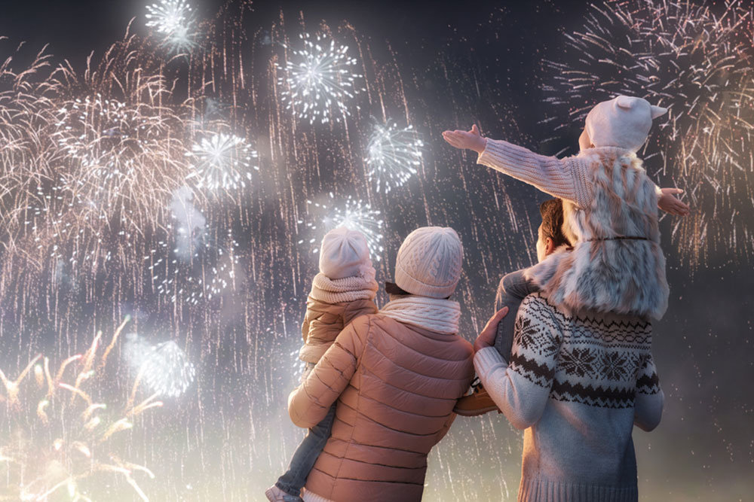

Украшения для красавицы. Противопожарная безопасность.
Игрушки, гирлянды, мишура … Украшения должны иметь документацию, которая свидетельствует, что продукция изготовлена из экологичных материалов. К ним в нашей стране такие же требования, как и для детских игрушек. Поэтому смело требуйте документы, которые это подтверждают.
О гирляндах особый разговор. Они должны иметь сертификаты качества.
Обратите внимание, на какую фирму выдан документ. Кроме того, в нем должна быть ссылка на пожарный сертификат.
• Обязательно проверяйте, нет ли оголенных проводов, любых повреждений на изделии или на упаковке.
• Никогда не вешайте на елку самодельные гирлянды.
• Если дети маленькие, лучше обойтись игрушками, которые не бьются.
Если елка загорелась:
• необходимо обесточить электрическую гирлянду;
• вызовите пожарную охрану;
• выведите из помещения людей;
• если это возможно – приступите к тушению елки.
Для этого повалите ее на пол, накройте плотной тканью, залейте водой. Забросайте песком, примените огнетушитель.

Желаем вам безопасной встречи Нового 2024года!
Не забывайте, что есть общие правила, которые пригодятся всегда.
1. Натуральные елки имеют свойство высыхать при длительном пребывании в помещении и вспыхивают от легкой искры. Готовясь к празднику, устанавливайте «лесную красавицу» на устойчивом основании и так, чтобы ветви не касались стен, потолка и находились на безопасном расстоянии от электроприборов и бытовых печей.
2. Помните, что зажигать на ней свечи, бенгальские огни и украшать её легковоспламеняющимися игрушками запрещается.
3. Электрические гирлянды должны быть только заводского изготовления. Перед включением необходимо тщательно проверить и убедиться в их полной исправности.
4. Будьте внимательны при использовании пиротехнических изделий. Ознакомьтесь с инструкцией завода изготовителя.
5. Приобретайте пиротехнические изделия только в магазинах, имеющих разрешение на их реализацию.
6. Выбирайте только лицензированную продукцию, снабжённую инструкцией на русском языке.
7. Ни при каких обстоятельствах не позволяйте детям самостоятельно использовать пиротехнические изделия без взрослых.
8. Категорически запрещено устраивать праздничный фейерверк на балконах.
9. Проявить повышенную осторожность необходимо и при использовании бенгальских огней. Палочку с бенгальским огнем нужно держать в вытянутой руке и не подносить к одежде, глазам и натуральной елке.
Одно из основных условий безопасности Новогоднего праздника – уделите детям как можно больше времени для разъяснения правил противопожарной безопасности и ни в коем случае не оставляйте их без должного родительского контроля. Счастливого Вам Нового года!
Не забывайте, что есть общие правила, которые пригодятся всегда.
1. Натуральные елки имеют свойство высыхать при длительном пребывании в помещении и вспыхивают от легкой искры. Готовясь к празднику, устанавливайте «лесную красавицу» на устойчивом основании и так, чтобы ветви не касались стен, потолка и находились на безопасном расстоянии от электроприборов и бытовых печей.
2. Помните, что зажигать на ней свечи, бенгальские огни и украшать её легковоспламеняющимися игрушками запрещается.
3. Электрические гирлянды должны быть только заводского изготовления. Перед включением необходимо тщательно проверить и убедиться в их полной исправности.
4. Будьте внимательны при использовании пиротехнических изделий. Ознакомьтесь с инструкцией завода изготовителя.
5. Приобретайте пиротехнические изделия только в магазинах, имеющих разрешение на их реализацию.
6. Выбирайте только лицензированную продукцию, снабжённую инструкцией на русском языке.
7. Ни при каких обстоятельствах не позволяйте детям самостоятельно использовать пиротехнические изделия без взрослых.
8. Категорически запрещено устраивать праздничный фейерверк на балконах.
9. Проявить повышенную осторожность необходимо и при использовании бенгальских огней. Палочку с бенгальским огнем нужно держать в вытянутой руке и не подносить к одежде, глазам и натуральной елке.
Одно из основных условий безопасности Новогоднего праздника – уделите детям как можно больше времени для разъяснения правил противопожарной безопасности и ни в коем случае не оставляйте их без должного родительского контроля. Счастливого Вам Нового года!

